Martes
11
de julio

Tercero de Primaria
Matemáticas

Bomba de problemas

Aprendizaje esperado: identifica y usa la división para resolver problemas multiplicativos, a partir de los procedimientos ya utilizados (suma, resta, multiplicación). Representación convencional de la división: a ÷ b = c

Énfasis: reflexiona acerca del significado de las operaciones.

¿Qué vamos a aprender?

Reflexionarás sobre las operaciones de suma, resta, división, multiplicación o con varías operaciones a la vez a través de la formulación y resolución de problemas.

Reconocerás las características de los problemas matemáticos para su solución:

1. Deben ser claros 2. Se deben solucionar con la información disponible y 3. Deben representar un reto.

¿Qué hacemos?

Recuerdas cuando ibas a la escuela a clases presenciales (ya pronto volverás a la escuela y podrás ver a tus amigos) imagina que es la última semana de clases y el maestro de educación física organiza concursos deportivos muy divertidos y te pide que le ayudes.

¿Qué harías? Seguramente primero pegas la convocatoria de los deportes que participarían en la competencia y cada niña y niño se inscribe en el que más le gusta o en el que piensa que tiene mayor habilidad.

Terminadas las inscripciones y con los datos reunidos como el total de niños y niñas, los rangos de edades y la cantidad de participantes que debía haber por equipo. El maestro te pide formar los equipos.

¿Y Cómo le haces para formar los equipos? Haces una división, para saber para cuántos equipos alcanza y luego te apoyas de algunas sumas o restas para distribuir a las niñas y los niños que había faltado integrar a algún equipo.

¿Crees que esta lista podría ayudarte a formar los equipos? Esperamos que sí.

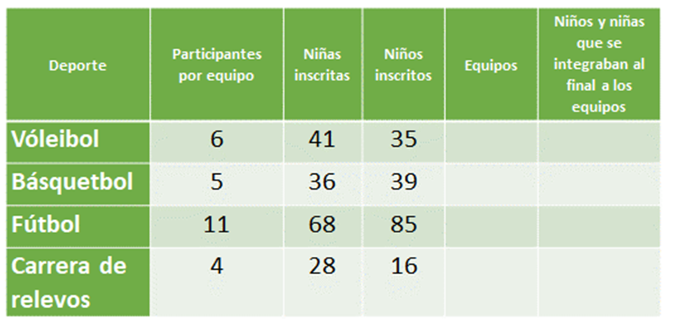

Por ejemplo, en voleibol, los equipos deben ser de 6 integrantes y se inscribieron 41 niñas y 35 niños.

Una de las cosas que te pueden ayudar, es convertir la información en un problema como los que resuelves en clase, es decir, planteártelo como si fuera un problema para comprender mejor lo que debes hacer.

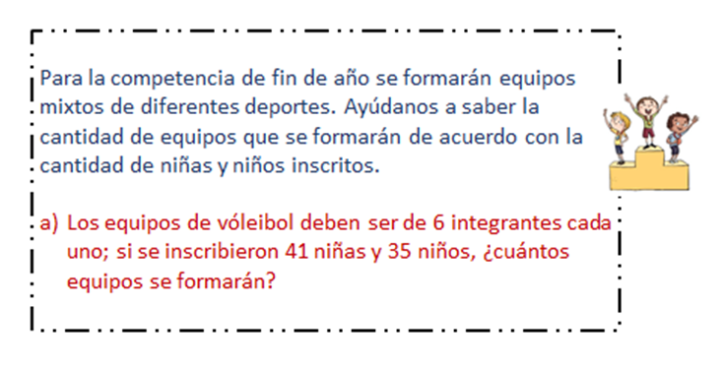

Puedes hacerlo así: “Para la competencia de fin de año se formarán equipos mixtos de diferentes deportes. Ayúdanos a saber la cantidad de equipos que se formarán de acuerdo con la cantidad de niñas y niños inscritos.

- Los equipos de voleibol deben ser de 6 integrantes cada uno, si se inscribieron 41 niñas y 35 niños, ¿Cuántos equipos se formarán?

En este caso, primero se realiza una suma, ya que los equipos son mixtos y debes tomar en cuenta tanto a las niñas como a los niños para formar los equipos. La suma sería entonces 41 + 35 = 76
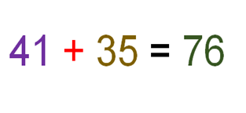
Cuando ya tienes el total de alumnos y alumnas que se inscribieron, realiza una división que sería, 76 $÷$ 6

La división la puedes resolver por partes, buscando números que multiplicados por 6 te acerquen al 76 ¿Te acuerdas cómo le hiciste la semana pasada en la clase? Resuélvelo así entonces. Coloca la galera, adentro el 76 afuera el 6 y comienza.

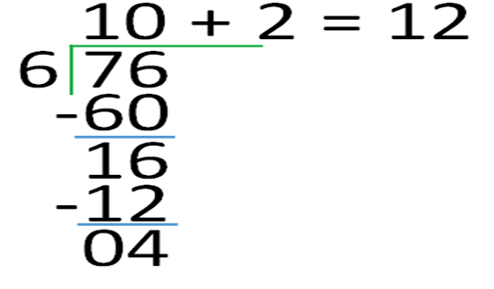

Busca un número que multiplicado por 6 se acerque mucho al 76 sin pasarse y elige el 10 porque 6 x 10 = 60. Pon el 10 arriba y resta 60 sobran 16, 6 x 2 = 12 y 6 x 3 = 18, el 18 se pasa, entonces coloca arriba más 2, por 6 son 12 y lo restas a 16, te da 4 que son los niños o niñas que ya no alcanzan para formar otro equipo.

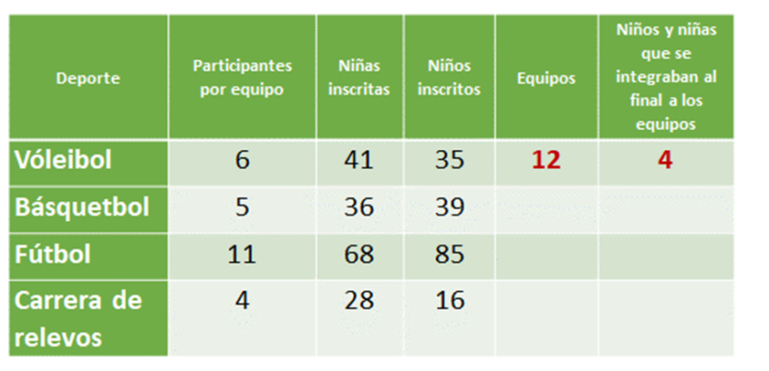

En total se forman 12 equipos y quedan cuatro niños o niñas, ¿Qué harías con ellos y ellas? Puedes asignarlos a algún equipo y rotar su participación, así nadie se queda sin jugar.

Veamos ahora el siguiente.

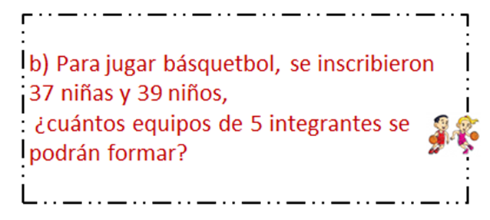
Para conocer la cantidad de equipos de básquetbol, formularías otro problema que puedes poner en el inciso B

- Para jugar básquetbol, se inscribieron 37 niñas y 39 niños, ¿Cuántos equipos de 5 integrantes podrás formar? Puedes sumar 36 + 39 = 75
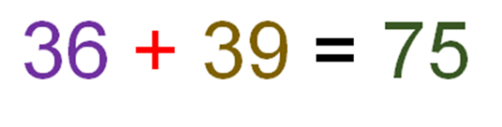
Y divides 75 niñas y niños entre 5 integrantes por equipo.
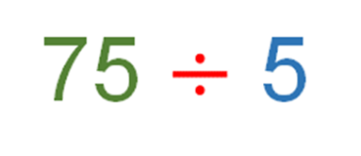
Incluso puedes intentar hacer la división de forma mental. Mira, 5 X 10 = 50 quiere decir que llevas 10 equipos y te sobran 25 niños y niñas, y luego, 5 x 5 = 25 agregas 5 equipos más y aquí no hay niños ni niñas que se queden sin equipo, todos quedaron integrados a un equipo.

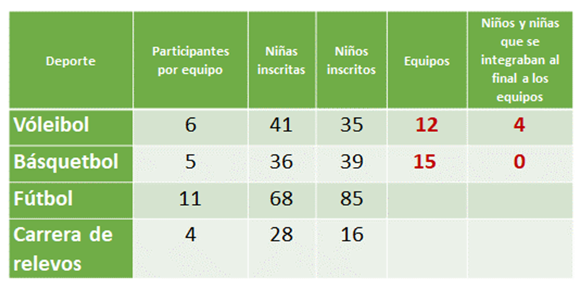

Entonces de básquetbol se forman 15 equipos. Ahora, equipos de fútbol, puedes observar que fue el deporte más aclamado.

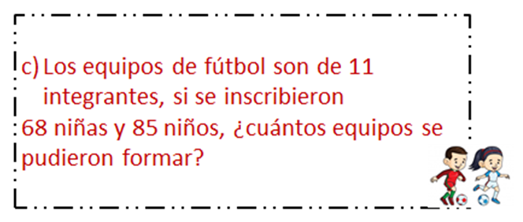

Plantea el problema en el inciso C

- Los equipos de fútbol son de 11 integrantes; si se inscribieron 68 niñas y 85 niños, ¿Cuántos equipos se pudieron formar?

Realiza la suma 68 + 85 = 153

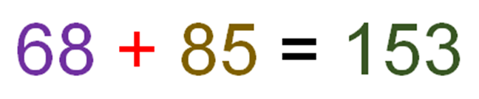

Y aquí vas a dividir 153 entre 11 y como es de dos dígitos afuera, sí vas a realizar la división en tu cuaderno.

Puedes multiplicar por 10 y como ya viste en sesiones anteriores, cuando multiplicas por 10, repites el número y le agregas el cero del 10 así que tenemos 110 que restamos a 153, te quedan 43. Si multiplicas 11 por 4 te dan 44 y ya te pasaste, entonces multiplicas por 3, 11 por 3 son 33 que restados a 43 te dan 10

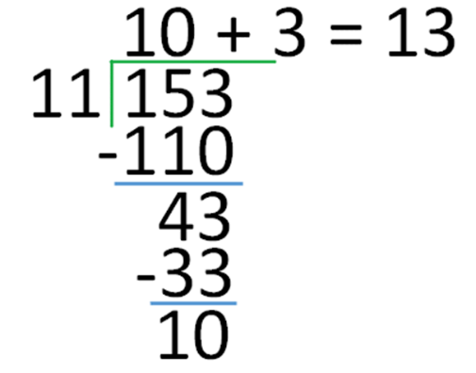

Se forman 13 equipos y quedan 10 niños y niñas para sumarse a los demás equipos.

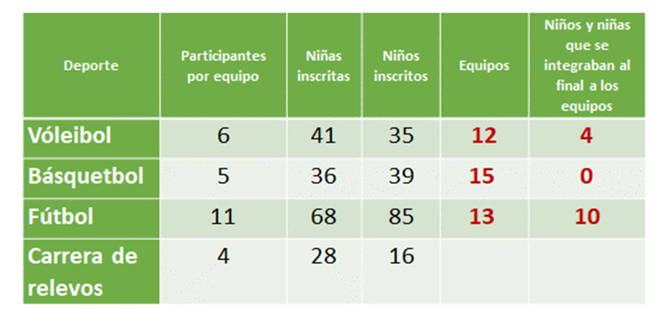

Por último, la carrera de relevos. Esta actividad no tiene tanta demanda porque es una competencia muy corta así que son menos quienes se inscribieron.

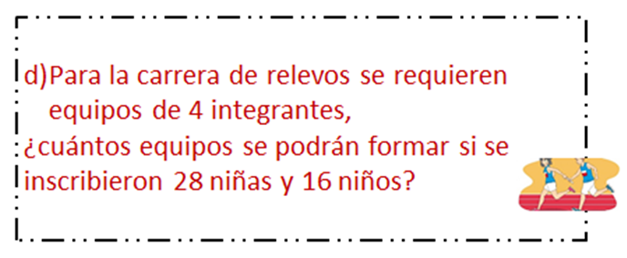

Ahora, plantea el inciso D

- Para la carrera de relevos se requieren equipos de 4 integrantes, ¿Cuántos equipos podrías formar si se inscribieron 28 niñas y 16 niños?
Puedes hacer la suma 28 + 16 = 44

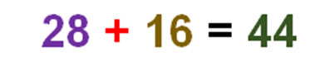

Son 44 inscritos entre 4 integrantes por equipo.
¿Lo intentas mentalmente? Comienza, 4 x 10 = 40 entonces 44 – 40 = 4 y 4 por 1 son 4 entonces 10 más 1 son 11 así que había 11 equipos.

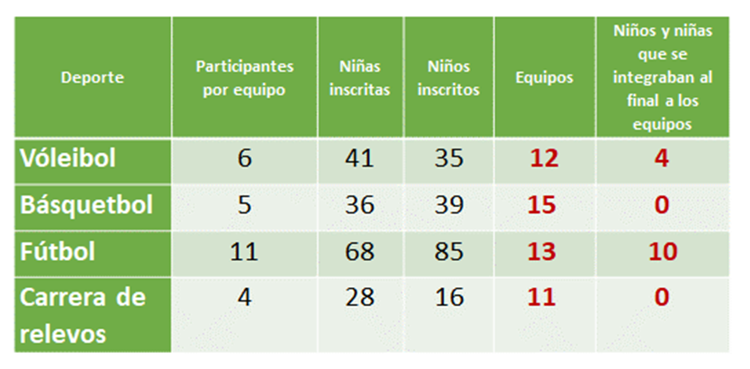

Son 11 equipos y no hubo niños que quedaran sin equipo.
Justamente lo que acabas de hacer, es que los equipos quedarán formados lo más equitativamente posible.

Esto tiene mucho que ver con la parte del trabajo del día de hoy.

Vas a resolver situaciones usando operaciones como lo hiciste anteriormente. La actividad se llama como la clase, “Bomba de problemas”, porque había unas tarjetas ordenadas, tarjetas de problemas y sus operaciones, pero accidentalmente se revolvieron todas, como si hubieran explotado.

Inicialmente eran para analizarlos, pero ahora que están revueltos los vas a ordenar y colocar con la operación que les corresponde, como un rompecabezas.

Esto lo harás en tu cuaderno, vas a dividirlos en: planteamiento, pregunta y solución en tres columnas, columna 1 planteamiento, columna 2 pregunta y columna 3 solución.

Entonces lo lees y si es planteamiento lo colocas en la columna de planteamiento, si es pregunta en la de pregunta y si es solución en la columna correspondiente.

Pero antes de comenzar, debes tomar en cuenta 3 cosas al momento de formar los problemas.

1. Debe ser claro.
2. Se debe solucionar con la información disponible.
3. Debe representar un reto.

Puedes identificar rápidamente las preguntas, ¿Por qué? Por los signos de interrogación, y la solución porque son operaciones.

Comenzamos.

“Una bicicleta recorre 32 kilómetros por hora”.

¿Qué podrías preguntar con esa información? Podría ser la cantidad de kilómetros que recorre en determinado tiempo, como en media hora o dos horas, por ejemplo.

La pregunta que podría corresponder ese planteamiento puede ser: ¿Qué distancia recorrerá en 4 horas?

Entonces el problema completo quedaría así “Una bicicleta recorre 32 kilómetros por hora, ¿Qué distancia recorrerá en 4 horas?

¿Con cuál operación lo resolverías? Como dice que recorre 32 kilómetros en una hora y quieres saber cuántos kilómetros recorrerá en 4 horas, lo puedes resolver con esta: 32 x 4 = 128 esta es la forma correcta de acomodar el primer problema, sólo le aumentas la palabra horas, para que quede completa la respuesta.

Anota en tu cuaderno la información en las columnas correspondientes ¡Seguimos!

Estos son los planteamientos:

“Erick regresó con 32 pesos de la tienda, si en la tienda compró una paleta de 4 pesos” y “La mamá de Toño le dio 100 pesos para que comprara: 4 paletas de 8 pesos cada una, 8 de 4 pesos cada una y 2 de 16 pesos cada una.”

La pregunta es: ¿Cuánto dinero llevaba?

En el problema de Toño dice que su mamá le dio 100 pesos y esa podría ser la respuesta y el de Erik habla de que llevaba dinero a la tienda.

¿Recuerdas las 3 cosas que debes tomar en cuenta sobre los problemas?

1. Debe ser claro.
2. Se debe solucionar con la información disponible.
3. Debe representar un reto.

El problema de Toño no representa un reto, porque ya está ahí la respuesta, entonces la pregunta corresponde al problema de Erik.

El problema quedaría así: “Erick regresó con 32 pesos de la tienda; si en la tienda compró una paleta de 4 pesos, ¿Cuánto dinero llevaba?”

¿Y cómo se resuelve? Con una resta, porque fue a la tienda a comprar.

Así que se resuelve con 32 – 4 = 28

Fíjate bien, es verdad que cuando realizamos una compra restamos dinero, sin embargo, también debes tomar en cuenta todo lo que plantea el problema y la pregunta.

El problema dice que ya compró la paleta de 4 pesos en la tienda y regresó con 32 pesos y no puede resolverse así porque estarías diciendo que regresó de la tienda con más dinero después de pagar, eso no es posible.

Entonces tienes que sumar, porque los 32 pesos son su cambio; se resuelve entonces con 32 + 4 = 36 ahora sí, él llevaba 36 pesos, luego pagó 4 y regresó con 32 pesos.

Recuerda, debes analizar bien cada parte de un problema, a veces estamos muy acostumbrados o acostumbradas a ciertos planteamientos y cuando cambian, nos confundimos, así que no te confíes.

Ahora puedes resolver el problema de Toño, aprovechando que ya lo conociste, léelo de nuevo: “La mamá de Toño le dio 100 pesos para que comprara: 4 paletas de 8 pesos cada una, 8 de 4 pesos cada una y 2 de 16 pesos cada una. ¿Qué pregunta quedaría ahí?

Podrías preguntar: ¿Cuánto gastó por cada tipo de paleta? o bien, ¿Cuánto gastó en total? ¿Y cómo se resolvería?

Observa que se tienen que hacer diferentes operaciones porque con una sola no puedes saber el total, si ya analizaste muy bien el problema. ¿Cuáles serían las operaciones?

Primero habría que multiplicar 4 x 8 = 32 luego 8 x 4 = 32 y después ésta de 2 x 16 = 32 para conocer el total sería una suma, pero resulta más fácil una multiplicación: 32 x 3 = 96. Con la suma se podría resolver sumando 3 veces el 32 pero es más conveniente multiplicar.

Quedan dos preguntas.

Sarita tiene 32 estampas y las va a repartir entre Fernando, Luis, Rosita y Lulú.

La pregunta quedaría:

¿Cuántas estampas le tocan a cada quién? o ¿Cuánto le sobró?

Siguiendo las 3 cosas que debes tomar en cuenta para solucionar un problema:
1. Debe ser claro.
2. Se debe solucionar con la información disponible.
3. Debe representar un reto.

Por lo que, ¿Cuánto le sobró? No hace clara la pregunta, debería decir, ¿Cuántas le sobraron? ¿Estás de acuerdo?

Aunque la pregunta es clara, no lo es para este problema en específico, resulta confusa, así que no corresponde.

Puedes resolverlo con una división: 32 entre Fernando, Luis, Rosita y Lulú, son 4, 32 $÷$ 4 = 8 entonces la respuesta son 8 estampas para cada uno. Anota los datos en tu cuaderno y en las columnas correspondientes.

Nos queda una operación y la pregunta, ¿Cuánto le sobró? ¿Crees que corresponda a algún problema o no?

Al de la bicicleta no, al de Erik tampoco porque no sería un reto, al de Toño sí, porque ya contestaste cuánto gastó en total y también puedes preguntar cuánto le sobró.

Como el planteamiento también te dice cuánto dinero llevaba, una vez que sabes cuánto gastó en total, puedes hacer otra operación y saber cuánto le sobró.

Y la operación es justo esta: 100 pesos que llevaba menos 96 que gastó, le sobraron 4 el resultado es de 4 pesos.

Pudiste reflexionar sobre algunas cosas que no habías pensado sobre los planteamientos y la resolución de problemas.

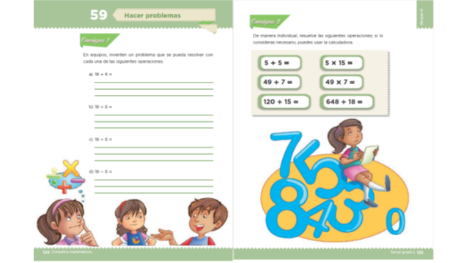
https://libros.conaliteg.gob.mx/20/P3DMA.htm?#/page124
https://libros.conaliteg.gob.mx/20/P3DMA.htm?#/page125

En la sesión de hoy repasaste el desafío 59 que se encuentra en las páginas 124 y 125 de tu libro de Desafíos Matemáticos.

Que consistía en reflexionar sobre las operaciones a través de la formulación y resolución de problemas y operaciones.

No olvides analizar detenidamente cada problema para encontrar la relación que tiene con una suma, resta, división, multiplicación o con vararías operaciones a la vez.

Si te es posible consulta otros libros y comenta el tema de hoy con tu familia.

¡Buen trabajo!

Gracias por tu esfuerzo.

Para saber más:
Lecturas

Este material es elaborado por la Secretaría de Educación Pública y actualizado por la Subsecretaría de Educación Básica, a través de la Estrategia Aprende en Casa.

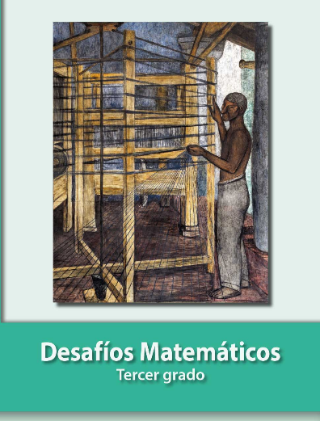
https://libros.conaliteg.gob.mx/20/P3DMA.htm

